PRESS RELEASE

各位 2026年09月09日
Nintendo Switch™・PlayStation®4の人気タイトルが最大70％OFF！iMelがシルバーウィークに向けて期間限定セールを開催

家庭用ゲーム機・スマートフォン・PC向けにノベル・アドベンチャーゲームを展開するiMel株式会社（本社：東京都江戸川区、代表取締役：高橋一穂）は、シルバーウィークに向けて、Nintendo Switch™およびPlayStation®4向けタイトルを対象としたセールを実施いたします。
人気タイトルを最大70％OFFで販売するほか、Nintendo Storeでは、SAGA PLANETS作品の販売再開を記念したセールも引き続き開催中です。
秋の夜長やシルバーウィークのお供に、気になっていた作品をぜひこの機会にお楽しみください。

●セール概要

セール期間
Nintendo Store（日本）
2026年9月9日（水）～2026年9月23日（水）
PlayStation Store
2026年9月9日（水）～2026年9月23日（水）
割引率
10％～最大70％OFF

■人気タイトルを最大70％OFFで配信
今回のセールでは、Nintendo Switch™・PlayStation®4向けのノベル・アドベンチャーゲームを、お得なセール価格で販売いたします。
さまざまな物語を楽しめるタイトルを取り揃えておりますので、これまで気になっていた作品を遊ぶきっかけとしてはもちろん、新たな作品との出会いにもぜひご活用ください。

■ピックアップタイトル
【Re:LieF ～親愛なるあなたへ～ FoR SwitcH】50％OFF！
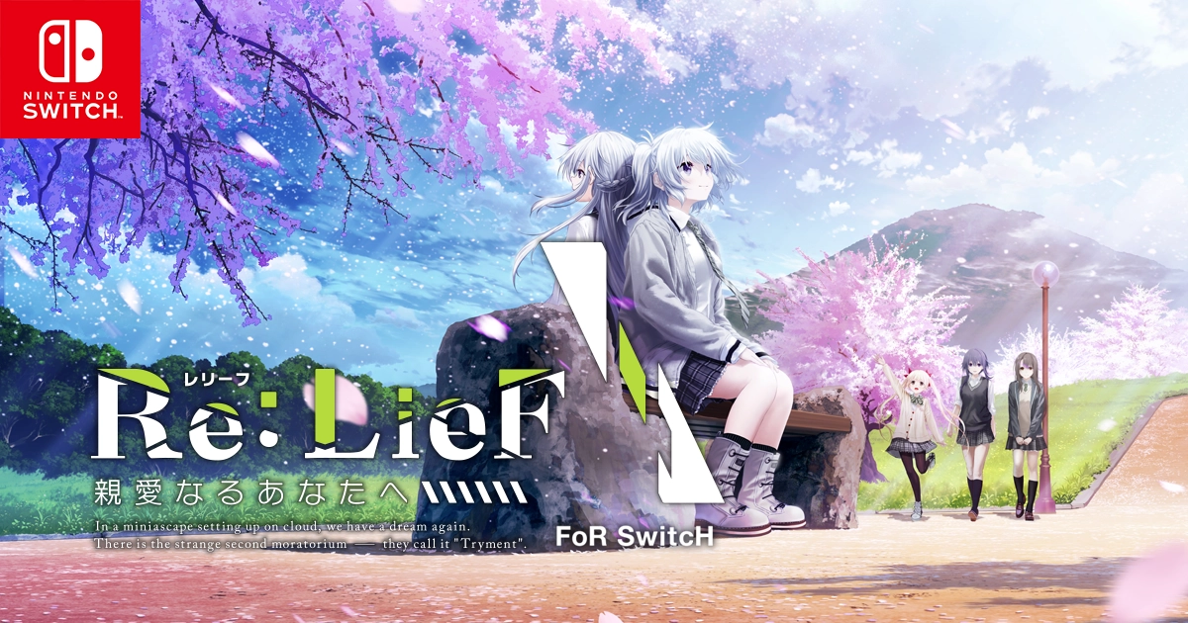
【Story】
新しい季節、新しい場所、そして新しい学園生活。
期待と不安が入り交じる新生活が幕を開けるのは、
太平洋に浮かぶ御雲島。
閉鎖的な土地に、山を隔てた区分け。
コンビニやファミレスなどは一切なく、娯楽施設もほとんどない。
ネットや携帯も無い島の中で、
主人公たちは初めて顔を合わせる相手と相部屋で生活することとなる。
そんな中で、主人公はそれぞれの目標に向かう彼女たちと、
どのように恋愛へと発展していくのか。
彼らの行く先にある『卒業』は、どのような形で訪れるのか。

Nintendo Store：
https://store-jp.nintendo.com/item/software/D70010000044131

■セール対象作品
Nintendo Store（日本）
セール期間：2026年9月9日（水）～2026年9月23日（水）
作品名 | 割引率
白恋サクラ*グラム | 10%
世界征服彼女 | 20%
月の彼方で逢いましょう | 30%
けもの道☆ガーリッシュスクエア | 40%
２０４５、月より。 | 50%
千の刃濤、桃花染の皇姫 | 50%
Re:LieF ～親愛なるあなたへ～ FoR SwitcH | 50%
COSPLAY LOVE! Enchanted princess | 50%
StreamLove Voyage | 50%
「コイ×ミツ」セット | 50%
コイ×ミツ ～絹織双鳩とお菓子の国の約束～ | 50%
コイ×ミツ ～千葉静玖とサボテンの手紙～ | 50%
コイ×ミツ ～八重練紗祈と赤い糸の王子様～ | 50%
らぶおぶ恋愛皇帝 of LOVE! | 50%
ルリイロデイズ ～Heavenly Blue～ | 50%
星と乙女が占う未来 | 50%
銭湯カノジョ-恋もお風呂もアツアツで- | 50%
秘密のキスは甘くやさしく | 50%
エヴァーメイデン ～堕落の園の乙女たち～ | 55%
ふゆから、くるる。 | 55%
地雷系魔法少女サクラ | 70%
Vtuberメイドラミエ | 70%
ハミダシクリエイティブ | 70%
ラズベリーキューブ | 70%
ワガママハイスペック | 70%

PlayStation Store
セール期間：2026年9月9日（水）～2026年9月23日（水）
作品名 | 割引率
春音アリス*グラム Snow Drop | 10%
白恋サクラ*グラム | 10%
月の彼方で逢いましょう | 30%
けもの道☆ガーリッシュスクエア | 40%
２０４５、月より。 | 50%
千の刃濤、桃花染の皇姫 | 50%
COSPLAY LOVE! Enchanted princess | 50%
エヴァーメイデン ～堕落の園の乙女たち～ | 55%
ふゆから、くるる。 | 55%
ラズベリーキューブ | 70%
ハミダシクリエイティブ | 70%

■SAGA PLANETS作品の販売再開記念セールも引き続き開催中！
Nintendo Storeでは、SAGA PLANETS作品の販売再開を記念したセールも開催中です。
対象となるNintendo Switch™版8作品を、すべて50％OFFの特別価格で販売しています。こちらも2026年9月23日（水）まで開催しておりますので、シルバーウィークに向けたセールとあわせてぜひチェックしてみてください。
Nintendo Store（日本）
セール期間：2026年8月28日（金）～2026年9月23日（水）

作品名 | 割引率
はつゆきさくら | 50%
花咲ワークスプリング！ | 50%
フローラル・フローラブ | 50%
カルマルカ＊サークル | 50%
金色ラブリッチェ | 50%
金色ラブリッチェ-Golden Time- | 50%
かけぬけ★青春スパーキング！ | 50%
AMBITIOUS MISSION | 50%

最大70％OFFの期間限定セールと、SAGA PLANETS作品の販売再開記念セール。多彩なラインナップをお得に楽しめるこの機会に、ぜひ気になる作品をチェックしてみてください。

なお、開催ストアや配信管理の都合により、予告なく内容の変更やセールを終了する場合がございます。

最新の情報は各商品ページをご確認ください。
（※日本時間 2026/09/09 00:00から閲覧可能です）
https://imel.co.jp/imel_20260909_1/

■本件に関するお問い合わせ

企業名：iMel株式会社
担当者名：高橋 一穂
TEL：03-4570-2668
E-Mail：support@imel.co.jp

